**La Universidad Pontificia, el Ayuntamiento de Salamanca y Espirituosos España se unen para promover el consumo responsable de bebidas alcohólicas**

Las tres entidades se han unido para convocar entre los alumnos de Publicidad y Relaciones Públicas de la Facultad de Comunicación de la Universidad Pontificia un concurso de creatividades entre los alumnos de tercer curso para promover el consumo responsable en adultos jóvenes. La campaña ganadora se expondrá en los soportes municipales de la ciudad.

***Salamanca, 13 de diciembre de 2024.-*** El Concejal de Promoción Económica, Comercio, Mercados y Juventud del Ayuntamiento de Salamanca, Pedro Martínez Córdoba; el vicerrector de Formación Permanente y Doctorado de la Facultad de Comunicación de la Universidad Pontificia de Salamanca, Pedro Sangro Colón; la catedrática de la Facultad de Comunicación, Carmen María Alonso González y el Director de Espirituosos España, Bosco Torremocha, han presentado esta mañana la campaña ganadora del certamen publicitario convocado entre los alumnos de tercer curso del Grado de Publicidad y RR.PP para promover el consumo responsable de bebidas alcohólicas en adultos jóvenes. Esta campaña ha sido posible gracias al compromiso adquirido entre el Ayuntamiento, la Facultad de Comunicación y Espirituosos España para prevenir el consumo abusivo e indebido de alcohol.

Las tres entidades muestran así su preocupación por promover actitudes responsables en el consumo de bebidas con contenido alcohólico, tanto por parte de la población adulta universitaria, como de otros colectivos de riesgo, como son los menores de edad. Para ello, desde hace un par de años Espirituosos España y la Facultad de Comunicación de la Universidad Pontificia de Salamanca organizan un certamen con el que premian la campaña realizada por estudiantes que mejor promueva conductas responsables en el consumo de bebidas alcohólicas, al que este año se ha sumado el Ayuntamiento de la ciudad, que ha ofrecido sus soportes municipales para exponer la campaña ganadora.

Durante el acto de presentación de la campaña ganadora, Pedro Martínez Córdoba, concejal de Promoción Económica, Comercio, Mercados y Juventud del Ayuntamiento de Salamanca, ha felicitado a la UPSA y a Espirituosos España por esta iniciativa "que contribuirá a concienciar a los jóvenes sobre un consumo responsable de bebidas alcohólicas" y que difundirá a través de los paneles publicitarios municipales y en la sala de exposiciones del Espacio Joven.

Asimismo, ha trasladado la enhorabuena al proyecto ganador, realizado por las alumnas Isabel, Mercedes y Laura y ha mostrado el compromiso y trabajo del Ayuntamiento de Salamanca por la puesta en marcha de diferentes actuaciones saludables destinadas a los jóvenes de la ciudad como el programa de ocio positivo 'Salamanca a Tope'.

El vicerrector de Formación Permanente y Doctorado, Pedro Sangro Colón, ha confesado sentirse “encantado” de haber participado como miembro del jurado. “Ha sido una experiencia muy gratificante e interesante, de la que hemos aprendido mucho de los alumnos”, ha relatado. Además, Sangro Colón ha indicado que, desde el punto de vista institucional, como vicerrector, “este tipo de actividades son extraordinarias porque reflejan el ideal de lo que debería ser una universidad: el proyecto tiene una parte vinculada a lo académico; otra que tiene que ver con lo profesional, y una última asociada a lo institucional. Aquí están representadas las tres y todo confluye en algo real y tangible que vamos a poder ver en las calles de nuestra ciudad en breve”.

Por su parte, el Director de Espirituosos España, Bosco Torremocha, ha querido destacar “la alta calidad de todos los trabajos presentados, a la altura de los de cualquier agencia. Desde Espirituosos España confiamos en que la campaña ganadora de este año logre hacer reflexionar a toda la sociedad salmantina sobre la necesidad de realizar un consumo sensato, responsable y moderado de bebidas alcohólicas”. Desde Espirituosos España también se ha querido destacar “la gran labor de la profesora de la asignatura de Estrategia y Creatividad Publicitaria, Carmen María Alonso, que ha sabido tutorizar con total destreza los trabajos de los alumnos participantes para que mostraran los altos estándares que han presentado”

Este año, un grupo formado por las alumnas de tercer año del Grado en Publicidad y Relaciones Públicas Isabel Rodríguez, Mercedes Segura y Laura Torre ha sido el responsable de la creatividad y diseño de la campaña gráfica que ha resultado ganadora del certamen. La campaña, destinada a concienciar a la población adulta sobre la necesidad de realizar un consumo responsable de bebidas con contenido alcohólico, consta de tres gráficas, siempre con el claim “No es quien corre más, sino quien disfruta mejor”, en las que se representan diferentes situaciones que aluden a la fábula clásica de la tortuga y la liebre, recreando la misma situación con otros animales que abanderan los mismos rasgos.

La campaña gráfica expresa perfectamente la necesidad de no realizar un consumo abusivo sino ligado al disfrute y la moderación, siempre con un tono elegante y positivo. Una campaña directa y creativa que destaca sobre todo por su sencillez y su belleza visual.

La campaña ganadora se expondrá en los soportes municipales del Ayuntamiento de Salamanca apelando a los viandantes a realizar un consumo moderado de bebidas alcohólicas, lo que resulta especialmente relevante en una de las ciudades con más universitarios de España.

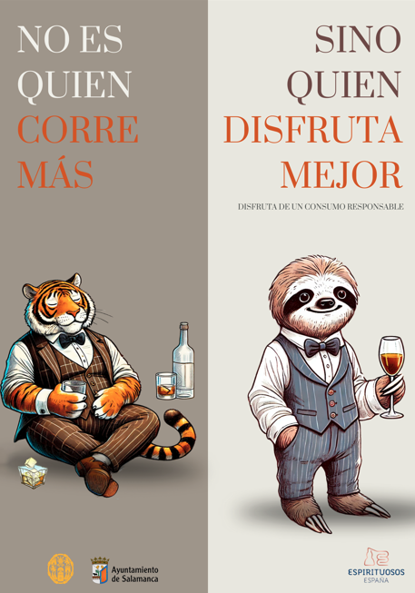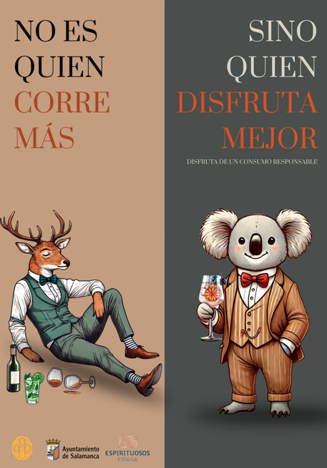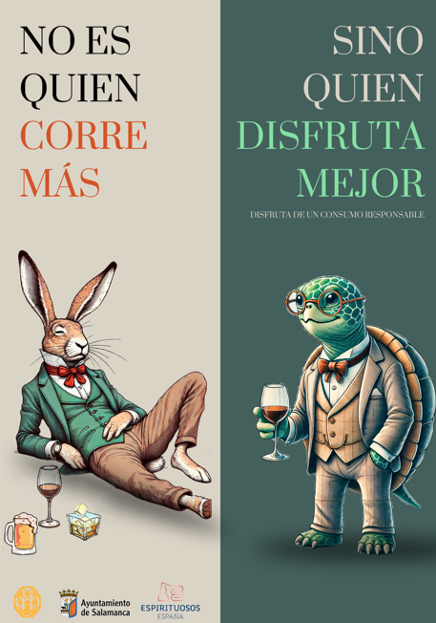

Además, se ha destacado el trabajo de otros dos grupos con una **Mención Popular** otorgada por sus compañeros a la campaña titulada “Mide el volumen de tu fiesta”; y una **Mención Académica,** elegida por el profesorado, a la campaña “Beber te queda grande”, enfocada a prevenir el consumo de alcohol en menores de edad.

## ¿Qué es ESPIRITUOSOS ESPAÑA?

La Federación Española de Espirituosos es la entidad que agrupa a productores y distribuidores de bebidas alcohólicas procedentes de la destilación de materias primas agrícolas en España. Creada en 1999, representa a prácticamente el 100% del sector en España. ESPIRITUOSOS ESPAÑA es la expresión de la unidad del sector, inmerso en dos grandes retos:

* La apuesta por la calidad y la innovación en un mercado cada vez más exigente
* La responsabilidad social activa de la industria, que debe combinar el legítimo desarrollo sectorial con el fomento de un consumo responsable de productos con contenido alcohólico.

Las bebidas espirituosas son las bebidas alcohólicas destiladas a partir dematerias primas agrícolas (uva, caña, cereales, remolacha, frutas, etc.). Las principales bebidas espirituosas que se producen tradicionalmente en España son el brandy, whisky, ron, ginebra, licores, aguardientes y orujos.

Gabinete de comunicación

ESPIRITUOSOS ESPAÑA

Carolina Couso

91 781 36 61 • [ccouso@espirituosos.es](mailto:ccouso@espirituosos.es)

Tel: 627 801 004

TW. @EspirituososESP

](https://www.facebook.com/EspirituososESP)